**Титульник**

Оглавление

Глава 1. Изучение предыдущих исследований по данной теме 3

1.1.1 Биографическая справка Н. Абгарян 3

1.1.2 Обзор интервью и публичных заявлений Нарине Абгарян, связанных с детской литературой. 4

1.2. Обзор предыдущих исследований произведений Н. Абгаряна 5

Глава 2: Анализ и интерпретация 6

2.1.1 Научные труды о русской детской литературе и ее особенностях 6

2.1.2 Определение характерных черт детской прозы 8

2.2.1 Подробный анализ "Манюни" в различных аспектах поэтики 10

2.2.2 Выявление литературных приемов автора на примере цитат из произведения. 11

2.2.3 Популярность книги и ее киноадаптации 13

Заключение 14

Список литературы: 16

# Глава 1. Изучение предыдущих исследований по данной теме

# 1.1.1 Биографическая справка Н. Абгарян

Нарине Абгарян, родившаяся 14 января 1971 года в Берде, Тавушская область, Армения, является известной писательницей армянского происхождения, проживающей в настоящее время в России. Ее разнообразная семья имеет корни как в Западной, так и в Восточной Армении, а также в Карабахе и Архангельской области России. Старшая из пяти детей, Абгарян родилась в семье врача и учительницы, что создало прецедент для ее возможного успеха в академической сфере.



*Рис. 1 “Фото Нарине Абгарян”*

Образовательный путь Абгарян начался в Берде, Армения, где она посещала среднюю школу и специализировалась на фортепиано в музыкальной школе. После окончания средней школы в 1988 году она продолжила обучение в Ереванском университете языков имени Брюсова, где специализировалась на преподавании русского языка и литературы и окончила его в 1993 году. Эта основа литературы проложила путь к ее будущей карьере писателя. После окончания университета она переехала в Москву, где работала по разным специальностям, в том числе бухгалтером и продавцом.

В 2011 году Абгарян была номинирована на премию "Большая книга", что является значительным признанием в российском литературном мире. В 2016 году она стала лауреатом литературной премии "Ясная Поляна" в России, закрепив свое место на современной литературной сцене.

Абгарян - не только успешный писатель, но и мать: в 1995 году у нее родился сын Эмиль Медников, что свидетельствует о ее способности совмещать личную жизнь и плодотворную карьеру.

Разностороннее образование, многогранное образование и опыт Абгарян являются уникальной линзой, через которую она создает свои истории, включая детскую сказку "Манюня". В следующих разделах мы рассмотрим, как эти элементы повлияли на ее творчество и традиции детской литературы, присутствующие в ее произведениях.

# 1.1.2 Обзор интервью и публичных заявлений Нарине Абгарян, связанных с детской литературой.

Изучая публичные высказывания и интервью Нарине Абгарян, можно глубоко понять ее взгляд на детскую литературу и этику, лежащую в основе ее творчества. Одно из интервью, взятое Боряной Чергановой, в котором она излагает свои взгляды, служит ярким примером ее философии.

Абгарян, армянская писательница, пишущая преимущественно на русском языке, говорит об универсальности человеческого опыта, что ярко проявляется в ее творчестве. Ее рассказы - это не просто истории, а отражение реального мира, включающее в себя аспекты войны, лишений и человеческой склонности к надежде даже в тяжелых ситуациях. Ее произведения свидетельствуют о ее вере в силу простых вещей и важность любви и доброты. Она подчеркивает, что истории, которые она рассказывает, не выбираются ею, а скорее находят ее, отражая ее связь с реалиями жизни.

Цель Абгарян - дать читателям утешение, особенно учитывая неспокойное время, в которое мы живем. Ее работы несут в себе послание стойкости и надежды, отражая ее личную веру в то, что не все заканчивается отчаянием и что в конце концов все наладится. Этот элемент оптимизма и уверенности является важной составляющей ее привлекательности для читателей.

По ее собственным словам, она делится мудростью, переданной ей от бабушки: если одна дверь закрыта, другая открывается. Однако недостаточно просто ждать, пока эта дверь откроется прямо перед вами, нужно активно искать ее. Эта философия отражает ту активную роль, которую она играет в преодолении жизненных трудностей, и находит отражение в ее литературе, особенно в рассказе "Манюня ".

Более того, Абгарян рассматривает свою писательскую деятельность как платформу для того, чтобы поделиться уроками, которые она извлекла из собственного опыта. Например, когда ей поставили неправильный диагноз, она написала об этом в своем блоге. Это вызвало отклик 39 человек с таким же диагнозом, и она призвала их всех обратиться за вторым мнением. Этот случай подчеркивает ее стремление использовать свои статьи как средство общения и поддержки, способное положительно повлиять на жизнь ее читателей.

Эти интервью и высказывания подчеркивают этику и намерения, лежащие в основе детской литературы Абгарян. Ее акцент на темах надежды, стойкости и силе простых актов доброты и любви находит глубокий отклик в ее произведениях, делая их маяком утешения и вдохновения для ее читателей.

# 1.2. Обзор предыдущих исследований произведений Н. Абгаряна

Научный ландшафт исследований, посвященных творчеству Н. Абгарян, столь же многогранен, как и сам стиль письма автора. Одним из основных направлений является ее рассказ "Манюня", который вызвал значительный научный интерес благодаря своей структуре повествования и новаторскому использованию автобиографического жанра.

Ключевое исследование Любови Григорьевны Кихней посвящено структуре повествования романа, изучению того, как Абгарян создает своих персонажей и хронотип повествования. Кихней утверждает, что, несмотря на сохранение постоянных черт автобиографического жанра, в том, как разворачивается повествование, видна трансформация жанра. Эта трансформация заключает в себе неявный диалог с читателем, способствуя интерактивному взаимодействию, которое характеризует стиль письма Абгарян.

Далее Кихней обсуждает эксперименты с повествованием, которые включает в себя роман: способность рассказчика находиться как внутри, так и вне мира персонажа. Особый характер этого повествования характеризуется использованием иронического модуса на протяжении всей трилогии. Примечательно, что авторская ирония не ставит целью высмеять описываемые события, а скорее служит языковой игрой, вовлекая читателя в игривое взаимодействие со смыслами и контекстами, установленными автором. Такой стиль повествования играет решающую роль в формировании читательской аудитории и способствует новаторству автобиографического нарратива.

В свете вышесказанного становится ясно, что работы Абгаряна вызвали новый интерес к изучению техники повествования в автобиографическом жанре. Хотя это исследование дает представление о существующих исследованиях, все еще существует обширная область научных исследований, которая ждет дальнейшего изучения в контексте литературного вклада Абгаряна.

# Глава 2: Анализ и интерпретация

# 2.1.1 Научные труды о русской детской литературе и ее особенностях

Всестороннее понимание русской детской литературы требует глубокого изучения научного дискурса, связанного с ней. В данном разделе будет проведен анализ различных научных работ, освещающих основные характеристики русской детской литературы.

Русская детская литература обладает целым рядом отличительных черт, которые выделяют ее среди других международных. В частности, русская литературная традиция определяется глубоким стремлением к нравственному воспитанию, философской глубиной и сложным сочетанием фантазии и реальности. Дидактические основы этой литературной традиции невозможно переоценить, поскольку она часто стремится привить юным читателям ценности, культурное сознание и тонкое понимание мира.

В своем всестороннем обзоре такие писатели, как Корней Чуковский, Владимир Гусев и Ирина Токмакова, отмечают преобладание этих тем. Чуковский, в частности, подчеркивал педагогическое значение детской литературы, утверждая, что она служит важнейшим инструментом интеллектуального и нравственного развития детей.

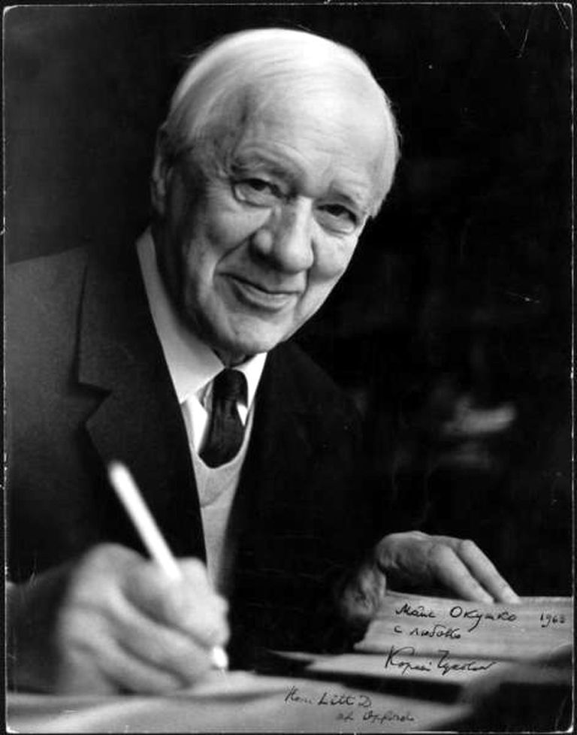

*Рис. 2 “Фото Корнея Ивановича Чуковского”*

Более того, тематическая сложность часто дополняется инновационной структурой повествования. Яркий пример такого повествовательного новаторства можно найти и в произведении Наринэ Абгарян, "Манюня". Согласно научному анализу, нарративные эксперименты Абгарян, включая ее способность позиционировать рассказчика как внутри, так и вне мира персонажа, подчеркивают трансформацию жанра. Эта сложность еще более усиливается ее ироническим модусом, который вовлекает читателей в языковую игру, не прибегая к насмешкам.

Еще одной отличительной чертой наших произведений является способность сочетать фантастическое и реальное. Яркой иллюстрацией этого являются произведения таких авторов, как Александр Волков, чей пересказ "Удивительного волшебника страны Оз" Л. Фрэнка Баума в "Волшебнике Изумрудного города" очаровывал российских детей на протяжении многих поколений. Повествование Волкова, находясь в фантастическом мире, тонко передает глубокие жизненные уроки - черта, повсеместно встречающаяся в русской детской литературе.

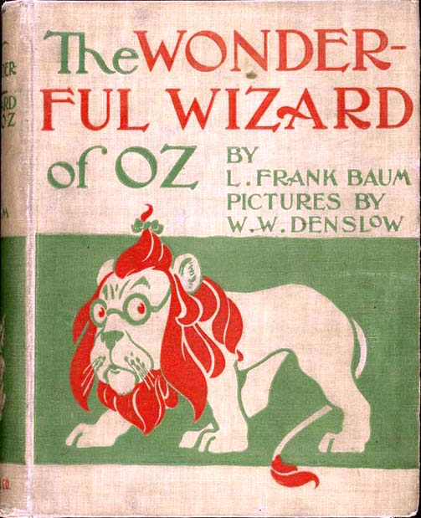

*Рис. 3 “Обложка книги “The Wonderful Wizard of Oz””*

Следует отметить, что научные исследования русской детской литературы свидетельствуют о богатой и разнообразной традиции, характеризующейся тематической глубиной и тонким балансом между фантазией и реальностью.

# 2.1.2 Определение характерных черт детской прозы

Детская проза представляет собой уникальную область в литературе. Она сформирована специфическими характеристиками, каждая из которых вносит свой вклад в ее идентичность как отличительного литературного жанра. Цель данного раздела - прояснить эти характерные особенности и тем самым создать прочную основу для понимания и анализа детской прозы.

Во-первых, детская проза характеризуется своей педагогической направленностью. Повествования часто направлены на то, чтобы преподать моральные, этические или практические уроки. Этот дидактический элемент умело вплетается в сюжетную линию, обеспечивая увлекательность и органичность процесса обучения. В рассказах часто представлены ситуации, которые позволяют детям решать дилеммы, понимать последствия своих действий и развивать эмпатию.

Во-вторых, язык и стиль детской прозы специально адаптированы к когнитивному уровню и языковой компетенции целевой аудитории. Язык, как правило, прост и доступен, но в то же время способен стимулировать воображение. Аналогичным образом, стиль повествования часто склоняется к прямому и конкретному, с меньшим акцентом на абстрактные или символические элементы.

В-третьих, характерна особая структура повествования. Она часто имеет линейный, эпизодический формат, когда каждая глава или раздел представляет собой самостоятельное происшествие или приключение. Такая структура рассчитана на внимание юных читателей и в то же время дает ощущение развития и завершения в конце каждого эпизода.

Кроме того, персонажи детской прозы, как правило, легко узнаваемы и увлекательны. Это могут быть сами дети или взрослые, воплощающие качества, которые дети находят достойными восхищения или интригующими. Животные и антропоморфизированные объекты также часто встречаются, предлагая способ исследовать человеческие черты и дилеммы в более отстраненной, часто юмористической манере.

Наконец, часто переплетаются элементы фантазии и реальности. Такое сочетание позволяет авторам создавать очаровательные миры, которые завораживают юных читателей, и одновременно представлять правдоподобные ситуации и дилеммы. Фантастические элементы служат для расширения возможностей воображения детей, в то время как опора на реальность позволяет им соотнести повествование с собственным опытом.

Следует отметить, что детская проза - это особый жанр, сформированный уникальным сочетанием характеристик. К ним относятся педагогическая направленность, соответствующий возрасту язык и стиль, линейная и эпизодическая структура повествования, правдоподобные персонажи, сочетание фантазии и реальности. По мере углубления в анализ и интерпретацию произведений Нарине Абгарян эти характеристики будут служить ключевыми аналитическими инструментами.

# 2.2.1 Подробный анализ "Манюни" в различных аспектах поэтики

Трилогия "Манюня" Нарине Абгарян - это серия автобиографических романов, рисующих яркий образ жизни автора и социокультурных условий ее времени. Написанные в уникальном повествовательном стиле, эти книги сочетают личный опыт с более широкими общественными проблемами, повествуя о них с точки зрения главного героя - ребенка.

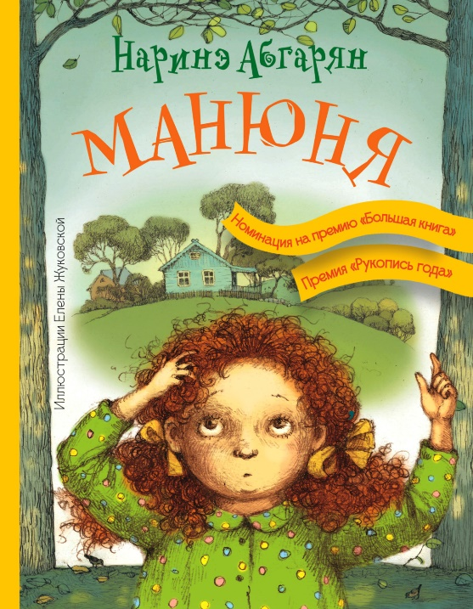

*Рис.4 “Обложка книги “Манюня””*

Повествование Абгарян в "Манюня" отмечено новаторскими экспериментами в повествовании. Рассказчик, который также является главным героем, перемещается как внутри, так и вне мира персонажей, создавая неявный диалог с читателем. Повествование характеризуется тонким использованием иронии, направленной не на высмеивание описываемых событий, а как языковая игра, вовлекающая читателя в диалог с контекстами, заданными автором. Этот особый стиль вносит значительный вклад в читательский опыт.

"Манюня" затрагивает темы детства, войны и выживания. Действие происходит на фоне войны в Нагорном Карабахе, которая глубоко затронула жителей региона. Рассказ пронизан личными воспоминаниями и переживаниями, что превращает рассказ в полотно человеческих эмоций и стойкости. Здесь присутствует исследование концепции выживания во время кризиса и размышление о надежде и силе, которые можно найти в обычных вещах и отношениях. Эта трилогия является свидетельством человеческого духа, рисуя яркий и честный портрет жизни в военное время.

# 2.2.2 Выявление литературных приемов автора на примере цитат из произведения.

Одной из основных традиций русской детской литературы является акцент на морально-этических уроках. На протяжении всей повести "Манюня" Абгарян представляет множество ситуаций, которые побуждают читателя задуматься о собственных ценностях и суждениях. Это видно из цитаты “Я навсегда запомнила тот июнь, и густое ночное небо над Адлером, и шумные его улочки, и дни, когда мы все были вместе и ни одному нормальному человеку не было дела до того, грузин ты, русский, еврей, украинец или армянин, и казалось, что так будет всегда и этой дружбе нет конца и края.”, где рассказчик с ностальгией вспоминает времена единства и равенства, тонко подталкивая читателя к размышлениям о современных разделениях и предрассудках.

Повествование также проникнуто глубоким чувством человечности, что является отличительной чертой русской детской литературы. В следующей “Горы… Вы знаете, горы… Как вам объяснить, что для меня горы… Горы, они не унижают тебя своим величием и не отворачиваются от тебя, вот ты, а вот горы, и между вами – никого. Где-то там, внизу, облака – люди – ржавое авто, эге-гей, я частичка космоса, я Божья улыбка, я есть восторг, посмотрите, люди, в волосах моих запутались звезды, а на ладонях спят рыбы.” цитате рассказчик размышляет о смиряющем присутствии гор, используя их как метафору могущественной, но доступной божественной силы. Этот отрывок побуждает детей воспринимать и ценить взаимосвязь всех существ, что является общей темой русской детской литературы.

Абгарян также следует традиции использования простого, доступного языка, который одновременно увлекателен и глубок. Это особенно заметно в третьей цитате “Влюбиться можно хоть в кого угодно, потому что сердце само выбирает, кого любить. Идешь ты куда-то, в булочную, например, а дорогу медленно переползает червяк. Тебе так и хочется на него наступить, а сердце рррррраз – и влюбляется. И все, до свидания, спокойная жизнь!”, где она использует, казалось бы, обыденный сценарий для обсуждения непредсказуемой природы любви. Использование разговорного языка и шутливой метафоры обеспечивает доступность отрывка для юных читателей и одновременно передает глубокий урок о принятии и эмоциональной уязвимости.

Более того, "Манюня" Абгарян демонстрирует важность достоверных персонажей в русской детской литературе. Это видно из следующей цитаты "

– Не могу, – прорыдала Мария, – я описалась!

Здесь мы делаем глубокий вдох и крепко задумываемся. Ибо для того, чтобы между двумя девочками зародилась лютая дружба на всю оставшуюся жизнь, иногда просто нужно, чтобы одна описала другую.", где смущение Марии показано с сочувствием и пониманием. Этот эпизод, несмотря на юмористический характер, служит поворотным моментом в развитии глубокой дружбы между двумя девочками, подчеркивая важность сочувствия и принятия.

# 2.2.3 Популярность книги и ее киноадаптации

Эта книга стала популярна в России после ее издания в 2011 году. Она получила множество положительных отзывов от читателей и критиков, а также несколько литературных премий. Книга была переведена на английский, французский, немецкий и другие языки. В 2021 году по книге был снят сериал, который также стал хитом. В 2022 году вышла киноадаптация, которая также вызвала интерес у зрителей.

У автора также много и других популярных книг, которые были отмечены критиками и получили различные награды. Вот несколько из них: **с неба упали три яблока; люди, которые всегда со мной и многие другие.**



*Рис. 5 “Обложка телеадаптации книги “Манюня””*

# Заключение

В данной работе мы приступили к углубленному исследованию принципов творческого процесса Наринэ Абгарян и ее проявления в ее произведении "Манюня". Всестороннее изучение произведения, его автора и более широкого контекста русской детской литературы позволило сделать несколько важных выводов.

Главным из них является признание уникального вклада Абгарян в русскую детскую литературу. Ее армянское наследие, личный опыт и глубокое понимание эмоционального мира детей определяют ее писательскую деятельность, в результате чего произведения получаются одновременно доступными и познавательными.

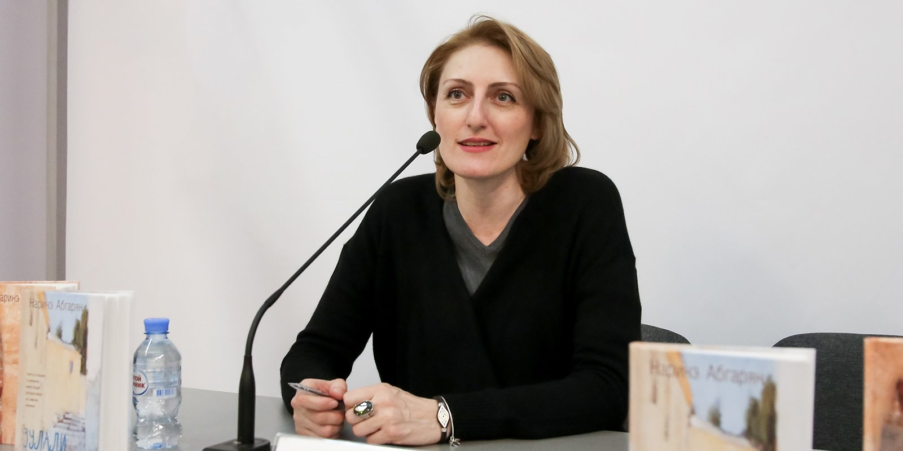

*Рис. 6 “Наринэ Абгарян на конференции”*

Произведения Абгарян также демонстрируют приверженность этическим и моральным ценностям, что является ключевой характеристикой русской детской литературы. Этот подход находит свое воплощение в романе "Манюня", где мы видим появление таких тем, как единство, равенство, любовь, сочувствие и принятие.

Кроме того, "Манюня" Абгарян демонстрирует глубокое чувство человечности, что является отличительной чертой русской детской литературы. Это проявляется в том, что в рассказе говорится о взаимосвязи всех существ, эта концепция представлена доступным языком и понятными метафорами, что обеспечивает ее понимание юными читателями.

# Список литературы:

1. Википедия. (2023). Наринэ Абгарян. Доступно по адресу: https://ru.wikipedia.org/wiki/Абгарян,_Наринэ_Юрьевна
2. Novinite.com. (2023). Интервью с Наринэ Абгарян. Доступно по адресу: https://www.novinite.com/articles/203579/Narine+Abgaryan%3A+I+Am+Trying+to+Comfort+the+Reader.
3. Scholar Archive. (2023). Статья: Нарративная структура современного автобиографического романа (на материале трилогии Н. Абгарян "Манюня"). Доступно по адресу: https://scholar.archive.org/work/.
4. Cyberleninka. (2023). Диссертация: Н. Абгарян "Манюня" как пример современной детской литературы. Доступно по адресу: https://cyberleninka.ru/article/n/n-abgaryan-manyunya-kak-primer-sovremennoy-detskoy-literatury.
5. Чуковский, К. (2022). От двух до пяти. М.: Издательство "Академия".
6. Гусев, В. (2022). Русская детская литература: История и современность. М.: Издательство "Просвещение".
7. Токмакова, И. (2022). Статья: Особенности русской детской литературы. Журнал "Литературное Обозрение", №3.
8. Волков, А. (2021). Волшебник Изумрудного Города. М.: Издательство "Астрель".
9. Абгарян Н. Манюня. Москва: Издательство "Астрель", 2021. – 384 с.